OPIS NIERUCHOMOŚCI I WARUNKÓW ZAGOSPODAROWANIA PRZEZNACZONEJ DO DZIERŻAWY DZ. NR 392/6, OBRĘB KOTOWICE

- Położenie nieruchomości:
55-010 Kotowice, gmina Siechnice

- Oznaczenie nieruchomości (obręb, nr działki):
Dz. nr 392/6, obręb Kotowice

- Numer księgi wieczystej:
WR1O/00018032/6

- Cel dzierżawy:
prowadzenie działalności gastronomiczno- rekreacyjnej, usługowej (warsztaty, szkolenia) i handlowej art. spożywczymi (z wyłączeniem alkoholu), rękodziełem

- Powierzchnia nieruchomości:
0,3 ha (3000 m2)

- Powierzchnia przeznaczona do dzierżawy:

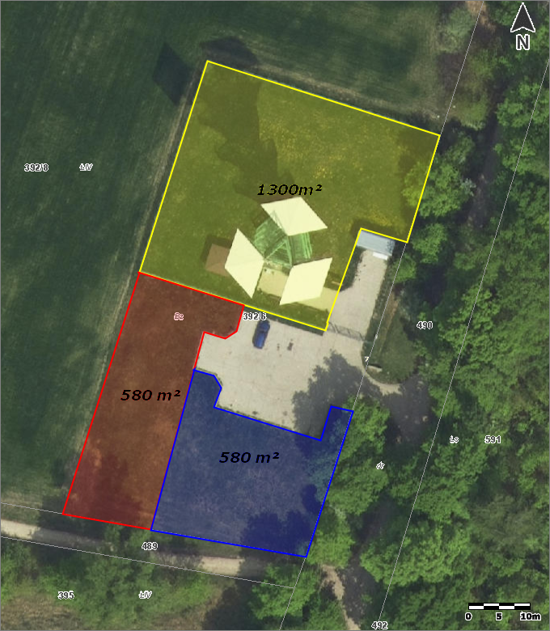

- Część dz. nr 392/6, obręb Kotowice o pow. 1300m² (oznaczona na mapie kolorem żółtym),
Część nieruchomości na której posadowiona jest wieża widokowa, ogrodzona, wg miejscowego planu zagospodarowania przestrzennego stanowiąca tereny upraw rolnych , łąk i pastwisk
z proponowaną strefą parkingów leśnych i urządzeń turystycznych. Na przedmiotowym obszarze brak jest kanalizacji sanitarnej, dostępu do wody i prądu.
Warunki zagospodarowania i dzierżawy:
- Dzierżawca może umieścić na dzierżawionym terenie mobilne food trucki/ pawilony gastronomiczne, których wygląd powinien zostać uprzednio uzgodniony z Gminą Siechnice.
- Dzierżawca może umieścić na dzierżawionym terenie altany ze stołami i ławkami
o wyglądzie tożsamym lub zbliżonym do istniejącej altany, posadowionej na dzierżawionym terenie. Wygląd rozwiązań materiałowych altan powinien zostać uprzednio uzgodniony
z Gminą Siechnice.
- Dzierżawca może umieścić na dzierżawionym terenie komplety biesiadne i leżaki w spójnej, estetycznej stylistyce w uzgodnieniu z pozostałymi dzierżawcami i Gminą Siechnice.
- Dzierżawca zobowiązany jest do zapewnienia na własny koszt i własnym staraniem przenośnej toalety z dostępem do wody,
- Dzierżawca zobowiązany jest do zapewnienia na własny koszt i własnym staraniem kontenerów na odpady segregowane i dbania o porządek na dzierżawionym terenie oraz jego regularne koszenie. Sposób postępowania z odpadami komunalnymi musi być zgodny z obowiązującymi przepisami,
- Dzierżawca zobowiązany jest do pobierania opłat z tytułu wejścia na wieżę widokową zgodnie ze stawką ustaloną w regulaminie zatwierdzonym przez Radę Miejską
w Siechnicach. Wpływ ze sprzedaży biletów będzie stanowił przychód Dzierżawcy.

- Część dz. nr 392/6, obręb Kotowice o pow. 580 m² (oznaczona na mapie kolorem czerwonym)
Część nieruchomości niezabudowana, nieogrodzona, wg miejscowego planu zagospodarowania przestrzennego stanowiąca tereny upraw rolnych, łąk i pastwisk z proponowaną strefą parkingów leśnych i urządzeń turystycznych. Na przedmiotowym obszarze brak jest kanalizacji sanitarnej, dostępu do wody i prądu.
Warunki zagospodarowania i dzierżawy:
- Dzierżawca może umieścić na dzierżawionym terenie mobilne food trucki/ pawilony gastronomiczne, których wygląd powinien zostać uprzednio uzgodniony z Gminą Siechnice.
- Dzierżawca może umieścić na dzierżawionym terenie altany ze stołami i ławkami
o wyglądzie tożsamym lub zbliżonym do istniejącej altany, posadowionej przy wieży widokowej. Wygląd rozwiązań materiałowych altan powinien zostać uprzednio uzgodniony z Gminą Siechnice.
- Dzierżawca może umieścić na dzierżawionym terenie komplety biesiadne i leżaki
w spójnej, estetycznej stylistyce w uzgodnieniu z pozostałymi dzierżawcami i Gminą Siechnice.
- Dzierżawca zobowiązany jest do zapewnienia na własny koszt i własnym staraniem przenośnej toalety z dostępem do wody,
- Dzierżawca zobowiązany jest do zapewnienia na własny koszt i własnym staraniem kontenerów na odpady segregowane oraz dbania o porządek na dzierżawionym terenie oraz jego regularne koszenie. Sposób postępowania z odpadami komunalnymi musi być zgodny z obowiązującymi przepisami.

- Część dz. nr 392/6, obręb Kotowice o pow. 580 m² (oznaczona na mapie kolorem niebieskim)

Część nieruchomości niezabudowana, nieogrodzona, wg miejscowego planu zagospodarowania przestrzennego stanowiąca tereny upraw rolnych, łąk i pastwisk z proponowaną strefą parkingów leśnych i urządzeń turystycznych. Na przedmiotowym obszarze brak jest kanalizacji sanitarnej, dostępu do wody i prądu.
Warunki zagospodarowania i dzierżawy:
• Dzierżawca może umieścić na dzierżawionym terenie mobilne food trucki/ pawilony gastronomiczne, których wygląd powinien zostać uprzednio uzgodniony z Gminą Siechnice.
• Dzierżawca może umieścić na dzierżawionym terenie altany ze stołami i ławkami
o wyglądzie tożsamym lub zbliżonym do istniejącej altany, posadowionej przy wieży widokowej. Wygląd rozwiązań materiałowych altan powinien zostać uprzednio uzgodniony z Gminą Siechnice.
• Dzierżawca może umieścić na dzierżawionym terenie komplety biesiadne i leżaki w spójnej, estetycznej stylistyce w uzgodnieniu z pozostałymi dzierżawcami i Gminą Siechnice.
• Dzierżawca zobowiązany jest do zapewnienia na własny koszt i własnym staraniem przenośnej toalety z dostępem do wody,
• Dzierżawca zobowiązany jest do zapewnienia na własny koszt i własnym staraniem kontenerów na odpady segregowane oraz dbania o porządek na dzierżawionym terenie oraz jego regularne koszenie. Sposób postępowania z odpadami komunalnymi musi być zgodny
z obowiązującymi przepisami.

Wymagania dodatkowe:
- Dzierżawca musi posiadać niezbędną wiedzę i doświadczenie oraz dysponować potencjałem technicznym i osobami zdolnymi do wykonania niniejszego zagospodarowania. Całość robót należy wykonać zgodnie z obowiązującymi przepisami i normami.
- Planując zagospodarowanie dzierżawionego terenu należy pamiętać o zachowaniu odstępów miedzy stolikami, zgodnie z obowiązującymi komunikatami dotyczącymi Covid-19.

Przykładowe wyposażenie:

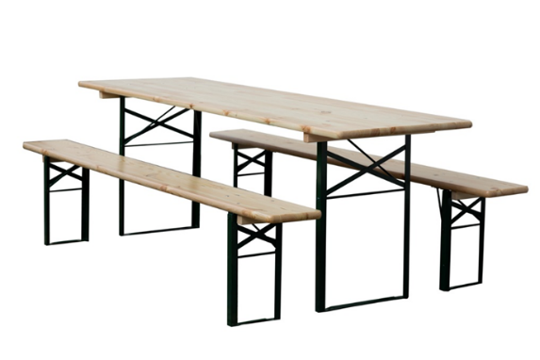
Komplet biesiadny 2 ławki o wymiarach – szer. 250 mm, dł. 2200 mm, wys. 480 mm, oraz stołu o wymiarach – szer. 500 mm, dł. 2200 mm, wys. 780 mm; blat stołu – zewnętrzne listwy sosnowe lite, grubość blatu 26 +/- 1 mm, siedziska ławek – listwy lite, grubość- 28 +/- 1 mm; elementy drewniane – lakierowane bezbarwnym lakierem UV dopuszczonym do kontaktu z żywnością; stelaż – profil zimnowalcowany 30 x 30 x 2 mm, pokryty lakierem proszkowym; śruby oraz zamki służące do montażu zestawu zabezpieczone antykorozyjnie (ocynkowane);

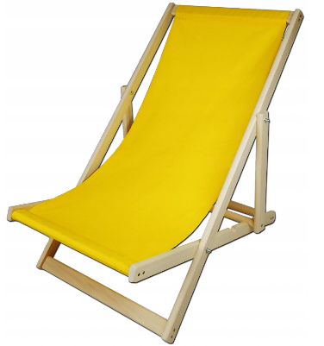
Leżaki drewniane, składane, z regulacją, pokryte tkaniną hydrofobową

